МИНИСТЕРСТВО НАУКИ И ВЫСШЕГО ОБРАЗОВАНИЯ РФ

федеральное государственное бюджетное образовательное учреждение высшего образования

**«Вологодский государственный университет»**

**Институт математики, естественных и компьютерных наук**

**Информатика и вычислительная техника**

**ОТЧЁТ ПО ЛАБОРАТОРНОЙ РАБОТЕ №5**

Изучение возможностей датчика удара, датчика цвета и датчика положения.

Дисциплина: «Микропроцессорные системы»

Направление подготовки: 09.03.01. Информатика и вычислительная техника

|  |  |
| --- | --- |
| Руководитель | Коппалина А.А. |
| Выполнили студенты | Пчелкина О.С. |
| Группа, курс | ВМ-31 |
| Дата сдачи | ______________________ |
| Дата защиты | ____________________________________________  *(подпись преподавателя)* |

Вологда

2022 г.

Цель: изучить программную и аппаратную части платформы Трекдуино, возможности датчиков и исполнительных устройств.

Ход работы:

1. Датчик удара(вибрации).

Задание 1. Сторож. Если датчик сработал, то включается сигнализация и два светодиода начинают мигать. При нажатии на кнопку (датчик касания) сигнализация и мигание прекращаются.

Список датчиков:

- Датчик удара: порт IN1;

- Динамик: порт OUT3;

- Светодиоды: порты OUT(1-2).

void setup() {

// put your setup code here, to run once:

pinMode(OUT1, OUTPUT);

pinMode(OUT2, OUTPUT);

}

void loop() {

if(shock(IN1))

{

led(OUT1, HIGH);

led(OUT2, HIGH);

tone(OUT3, 1000);

}

else

{

led(OUT1, LOW);

led(OUT2, LOW);

noTone(OUT3);

}

}

2.Датчик цвета.

Задание 2. Снять показания с датчика цвета (вывести значения в монитор порта) в режиме датчика освещенности. Замеры производить каждые 150 мс.

Список датчиков:

- Датчик света: порт IN1.

void setup() {

Serial.begin(9600);

setupColorSensor(OUT1, OUT2, OUT3, IN1);

}

void loop() {

Serial.println(cdsAnalog(IN1));

delay(150);

}

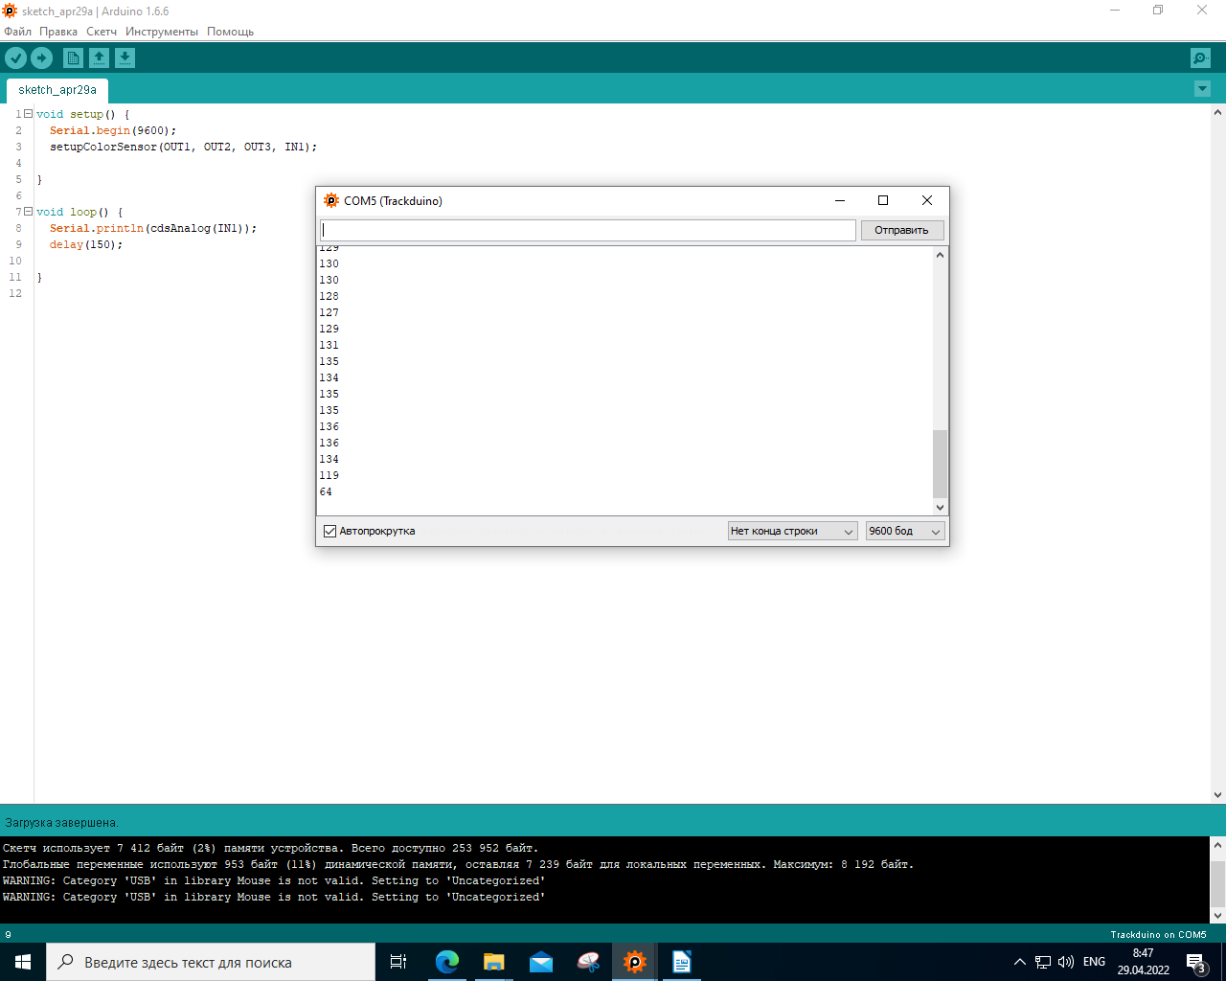

Задание 3. Включить поочередное мигание светодиодов датчика цвета.

Список датчиков:

- Датчик света: порт IN1;

- Светодиоды: порты OUT(1-3).

void setup() {

setupColorSensor(OUT1, OUT2, OUT3, IN1);

}

void loop() {

led(OUT1, HIGH);

delay(1000);

led(OUT1, LOW);

led(OUT2, HIGH);

delay(1000);

led(OUT2, LOW);

led(OUT3, HIGH);

delay(1000);

led(OUT3, LOW);

}

Задание 4. Считать цвет с карточки и отобразить его «словом» в монитор порта.

Список датчиков:

- Датчик света: порт IN1;

void setup() {

Serial.begin(9600);

setupColorSensor(OUT1, OUT3, OUT2, IN1);

}

void loop() {

switch(getColor())

{

case 0: Serial.println("black"); break;

case 1: Serial.println("white"); break;

case 2: Serial.println("red"); break;

case 3: Serial.println("green"); break;

case 4: Serial.println("blue"); break;

case 9: Serial.println("ERROR"); break;

}

delay(3000);

}

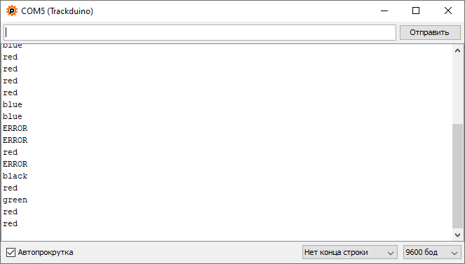

Задание 5. Цветовой анализатор. Считать с карточки цвет и продублировать его на встроенный в контроллер RGB-светодиод.

Список датчиков:

- Датчик света: порт IN1;

void setup() {

setupColorSensor(OUT1, OUT3, OUT2, IN1);

}

void loop() {

builtInRGB(getColor());

delay(3000);

}

3. Датчик положения(акселерометр/гироскоп).

Задание 6. Вывести показания по трем осям в последовательный порт.

Список датчиков:

- Датчик положения: порт IN1;

#include <accel_gyro.h>

void setup() {

Serial.begin(9600);

setupAccel();

}

void loop() {

Serial.print("x ");

Serial.print(readAccelAngle('x', 1));

Serial.print("; ");

Serial.print("y ");

Serial.print(readAccelAngle('y', 1));

Serial.print("; ");

Serial.print("z ");

Serial.print(readAccelAngle('z', 1));

Serial.println();

delay(3000);

}

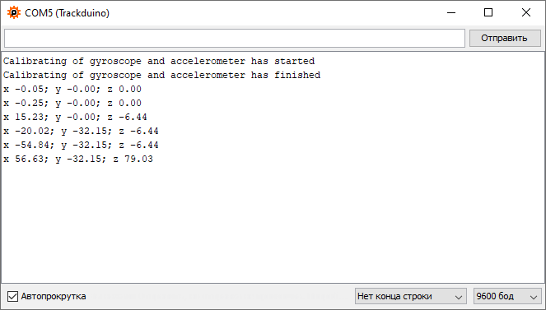

#include <accel_gyro.h>

void setup() {

Serial.begin(9600);

setupAccel();

}

void loop() {

Serial.print("x ");

Serial.print(readAccelAngle('x', 0));

Serial.print("; ");

Serial.print("y ");

Serial.print(readAccelAngle('y', 0));

Serial.print("; ");

Serial.print("z ");

Serial.print(readAccelAngle('z', 0));

Serial.println();

delay(3000);

}

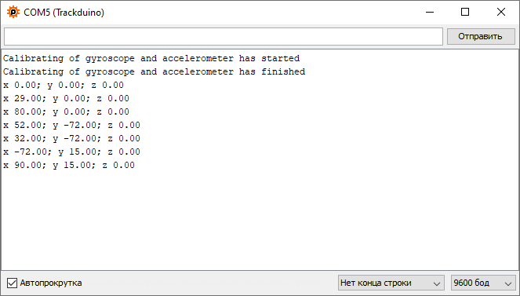

Задание 7. Если датчик наклонен вправо – зажигается только первый светодиод, если влево – только второй, если вперед – только третий, если назад – все светодиоды гаснут.

Список датчиков:

- Датчик положения: порт IN1;

#include <accel_gyro.h>

void setup() {

pinMode(OUT1, OUTPUT);

pinMode(OUT2, OUTPUT);

pinMode(OUT3, OUTPUT);

setupAccel();

}

void loop() {

led(OUT1, LOW);

led(OUT2, LOW);

led(OUT3, LOW);

float result = readAccelAngle('x', 0);

if(result < 0)

led(OUT1,HIGH);

else if(result > 0)

led(OUT2, HIGH);

else if(result == 0)

led(OUT3, HIGH);

}

Задание 8. В зависимости от наклона датчика пропорционально увеличивать или уменьшать звук динамика/пьезоизлучателя.

Список датчиков:

- Датчик положения: порт IN1;

- Динамик: OUT1.

#include <accel_gyro.h>

void setup() {

setupAccel();

}

void loop() {

float result = readAccelAngle('x', 0);

tone(OUT1, result*100);

}

Вывод: в ходе лабораторной работы были изучены программные и аппаратные части платформы Трекдуино, возможности датчиков и исполнительных устройств.